متوسطة: عبد الرحمان أمحمد العالمي-أنجزمير التاريخ: 03/03/2024
المستوى: السنة الأولى المدة: ساعة ونصف

الاختبار الثاني في العلوم الفيزيائية والتكنولوجيا
الاسم: ............................ اللقب: ............................ القسم: ...................

التمرين الأول: (12ن ) أكمل الفراغات بما يناسب
25km= …….…..……hm 7 m³= ………….….…… dm³ 5.3ml= ………….………L 4.6 g= ….…….………kg
المقدار | الرمز | الوحدة الأساسية
……………… | ……………… | الكيلوغرام kg
……………… | T | ………………
الطول | ……………… | ………………
……………… | V | ………………
الكتلة الحجمية | ……………… | ………………

الحالة الغازية

Etat solide

الحالة الصلبة

Etat gazeux

الحالة السائلة
.................
.................

...................
...................
...................

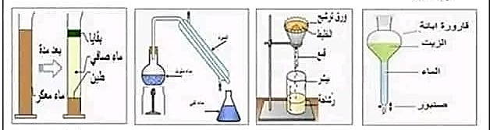
عملية..............
عملية..............
عملية..............
عملية..............

التمرين الثاني:
1- صنف الاجسام التالية في الجدول:
(ماء + زيت) - (حليب + قهوة) - (حمص+ عدس) - (رمل + ماء) - (مشروبات غازية) - (حليب + سكر) - (حبر+ ماء) - (قمح + شعير)- ماء معدني
خليط متجانس | خليط غير متجانس

الوضعية الإدماجية:
طلب الأستاذ من تلاميذه أن ينقسموا الى فوجين والقيام بالعمليات التالية:
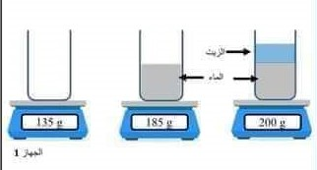
الفوج الأول: قام بوضع كاس زجاجي على الجهاز الموضح في الوثيقة ثم وضع فيه كمية من الماء ثم أضاف له كمية من الزيت .
135g

200g

185g

- ما اسم الجهاز الموضح في الوثيقة : ......................
- ماهي كتلة الكأس فارغ: ..............................
- احسب كتلة الماء: ............................................
............................................................
- أحسب كتلة الزيت: ...........................................
............................................................
الفوج الثاني: قام بوزن كتلة مفتاح ثم وضعه في مخبار مدرج به ماء فرتفع سطح الماء
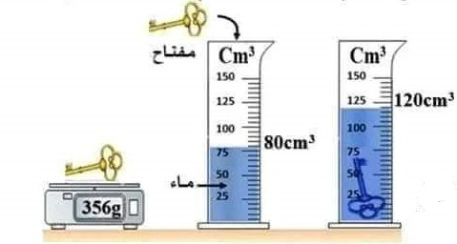

- أحسب حجم المفتاح:
القانون: ........................................................................................-
التعويض: .....................................................................................-
النتيجة: ........................................................................................-
- أحسب الكتلة الحجمية للمفتاح
القانون: ........................................................................................-
التعويض: .....................................................................................-
النتيجة: ........................................................................................-
- لماذا لا يطفو المفتاح فوق سطح الماء: .................................................................................................
.................................................................................................................................................
بالتوفيق للجميع

